数值分析实验二
- 某一通信公司在一次施工中，需要在水面宽为20m的河沟底沿直线走向铺设一条沟底光缆。在铺设光缆之前需要对沟底的地形做初步探测，从而估计所需光缆的长度，为工程预算提供依据。大概情况如图所示
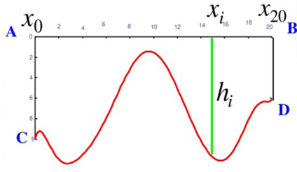
探测到一组等分点位置的深度数据如下表所示：
分点 | 0 | 1 | 2 | 3 | 4 | 5 | 6 | 7 | 8 | 9
深度h_{i} | 9.01 | 8.96 | 7.96 | 7.96 | 8.02 | 9.05 | 10.13 | 11.18 | 12.26 | 13.28
10 | 11 | 12 | 13 | 14 | 15 | 16 | 17 | 18 | 19 | 20
13.32 | 12.61 | 11.29 | 10.22 | 9.15 | 7.95 | 7.95 | 8.86 | 9.81 | 10.80 | 10.93
（1）预测通过这条河沟所需光缆长度的近似值。
（2）求出铺设沟底光缆的拟合曲线函数，并绘制其图像。
说明：
1.实验最终以电子版实验报告和纸质版实验报告的形式提交（严格按照实验报告模板形式）。电子版实验报告需附源程序，纸质版实验报告无须打印源程序代码。
2.电子版实验报告发至邮箱shuzhifenxiczx@126.com，邮件名统一形式为：
班级-学号-姓名-实验二， 例如软件2206-22065555-李小龙-实验二。

